[1] – Сборник задач по физике. Козел С.М. и др.

[2] – Сборник задач по физике. Савченко О.Я.

[3] – Методика решения задач по физике. Кобушкин.

[4] – Сборник задач по общему курсу физики Т.2. Овчинкин. В.А.

[5] – Физика. Электричество. Дельцов. В.П.

Основные формулы.

$$F=k\frac{q_{1}q_{2}}{r^{2}}, k=\frac{1}{4πε_{0}}≈9∙{10}^{9}\frac{Н∙м^{2}}{Кл^{2} }, ε_{0}=8.85∙{10}^{-12}\frac{Ф}{м}$$

Для электрона

$$e=1.6∙{10}^{-19}Кл, m_{e}=9.1∙{10}^{-31}кг$$

1.1 [1] 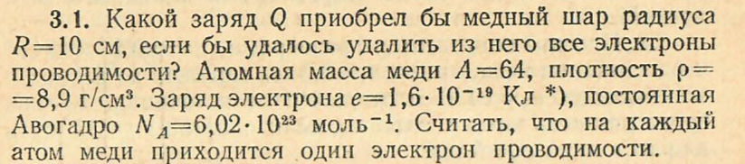

**Решение**.

Как известно, число молекул (атомов) в одном моле - $N_{A}$, а число молей $ν=\frac{m}{M}$, где $M$– молярная масса вещества. Поэтому можем написать:

$$q=N∙e=\frac{m}{M}N_{A}∙e, m=ρV=ρ∙\frac{4}{3}πR^{3}, M=A∙{10}^{-3}кг∙моль=A г∙моль$$

$$q=\frac{4πρR^{3}∙eN_{A}}{3M}=5.6∙{10}^{7}Кл$$

1.2 [1] 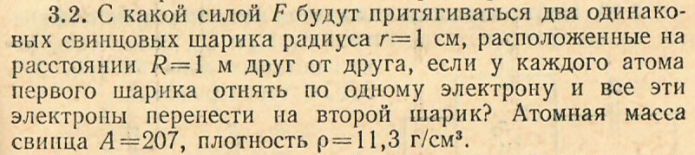

**Решение**. Количество заряда, которое отнимется у первого шара (1.2):

$$q=\frac{4πρr^{3}∙eN_{A}}{3M}, M=207 г∙моль$$

Теперь у него появится такой же заряд, но с противоположным знаком, так что шары будут притягиваться с силой

$$F=k\frac{\left|q_{1}q_{2}\right|}{R^{2}}=k\frac{q^{2}}{R^{2}}=4.38∙{10}^{18}Н$$

Емкость. Конденсаторы.